TP 01 : Les techniques de prélèvement.
Les procédures relatives au prélèvement des échantillons de microbiologie doivent maintenir l’intégrité de l’échantillon. L’obtention d’un échantillon de qualité est à la base de tout résultat d’analyse exact et cliniquement significatif.
- Prélèvement d’urine
Le patient effectue lui-même le prélèvement, selon les directives du personnel de santé, en commençant par une hygiène des mains et une toilette locale. Il est préférable de recueillir l’urine du matin, pour obtenir des urines ayant séjourné suffisamment longtemps dans la vessie (au moins 3 - 4 heures), où les urines sont concentrées (la dilution diminue artificiellement le compte des germes).
La méthode de recueil la plus utilisée est celle du “milieu de jet” qui consiste à éliminer le premier jet de 20 ml d’urines pour libérer la flore physiologique de l’urètre distal et recueillir les 20-30 ml suivants dans un flacon stérile sans toucher le bord supérieur.
- Chez l’homme et le garçon ; les urines du second jet sont recueillies de façon stérile, après nettoyage du méat urinaire.
- Chez la femme ou la fillette: Le prélèvement est précédé d’une toilette périnéale soigneuse faite d’avant en arrière pour éviter les contaminations fécales. L’examen doit être pratiqué en dehors des périodes menstruelles.
- Chez le nourrisson: on doit utiliser un collecteur stérile spécifique. Ce dispositif à usage unique et ne peut être laissé en place plus de 20 à 30 minutes. Dès la miction terminée, le collecteur est ôté et les urines sont transvasées soigneusement dans un flacon stérile puis acheminées rapidement vers le laboratoire.
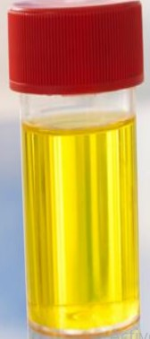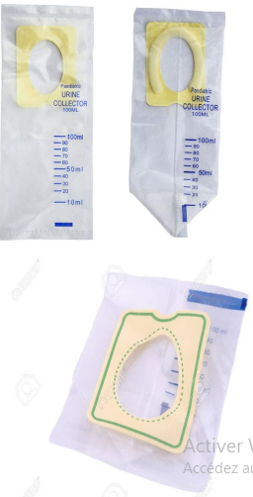
- Chez le malade sondé: L’urine est prélevée dans la sonde, à la seringue de 5 ml.
Sondage simple (itératif) : sacs collecteurs
Sondage à demeure sondage sus pubien
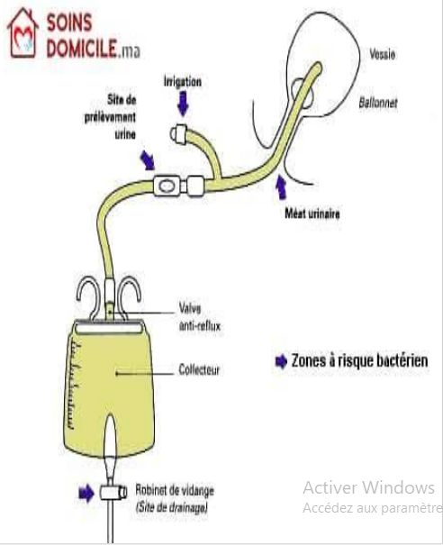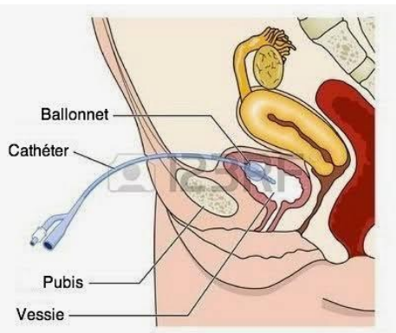

Les urines collectées doivent transporter rapidement au laboratoire au laboratoire sinon frigo à 4°C.

- Prélèvement des selles
Le prélèvement des selles de préférence se fait le matin. L’échantillon ne doit pas être en contact avec l’eau, les urines, l’eau de javel ou autre substance. La méthode se fait à la manière suivante :
- Chez les petits et les jeunes enfants : Le prélèvement est réalisé par le patient (les jeunes enfants) ou à l’aide des parents. Les selles sont recueillies soit directement dans un récipient stérile ou dans un pot à coprologie à l'aide d'une spatule ou d'une cuillère puis transférée dans le pot. Des gants sont généralement fournis. Il doit être ensuite transporté rapidement au laboratoire (ou gardé au frais en attendant).
- Chez les nouveaux nés et les nourrissons : le prélèvement se fera directement dans la couche. Un écouvillonnage rectal peut également être pratiqué.
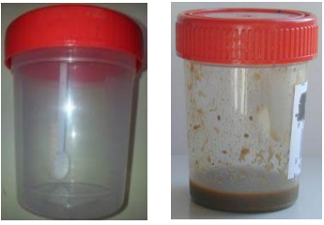

- Prélèvement sanguine
Le prélèvement d’hémocultures est réalisé par ponction veineuse de 15 à 20 ml de sang chez l’adulte et de 5 ml de sang chez l’enfant, dans le respect des règles d’asepsie dans des flacons d’hémoculture (1, 2 voire 3 flacons) acheminés au laboratoire dès après prélèvement.
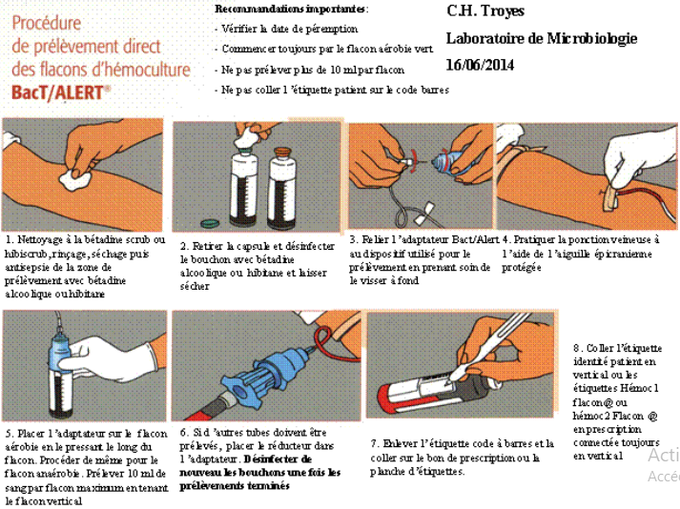

- Flacons aérobies : Grace à leur atmosphère enrichie en oxygène, ils favorisent la croissance et la multiplication des bactéries aérobies strictes rencontrées en clinique.
- Flacons anaérobies : Ces flacons grâce au bouillon spécifique qu’ils renferment, favorisent la culture des bactéries anaérobies strictes
Composition du milieu de culture
- Nutriments
- Anticoagulants
- Agents neutralisant les antibiotiques (résines)
- Existence de milieux spéciaux pour la recherche de mycobactéries, de champignons.
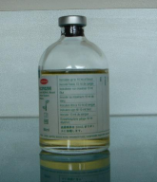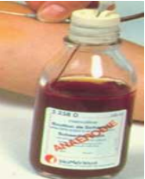

- Prélèvement du liquide céphalo-rachidien
En microbiologie, le prélèvement de LCR se fait par ponction lombaire, pour le diagnostic d’une méningite infectieuse. La ponction lombaire est un examen médical réalisé après une asepsie rigoureuse de la zone de ponction. Consistant à introduire une aiguille au niveau du cul de sac méningé pour l’accès à la cavité sous arachnoïdienne dans un but de recueillir le LCR, (ou liquide cérébro-spinal) dans trois tubes stériles numérotés 1, 2, 3 servant respectivement à l’examen biochimique, microbiologique et cytologique. Il doit être transporté en urgence au laboratoire et traité avec le plus grand soin.

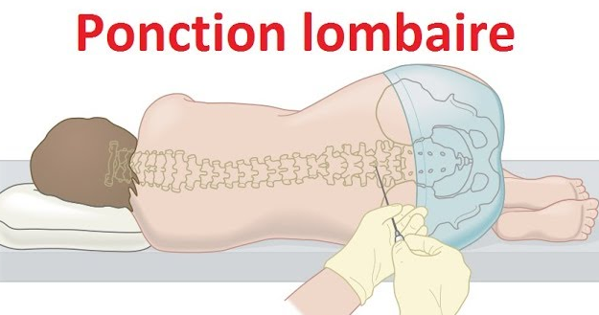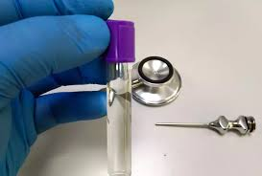
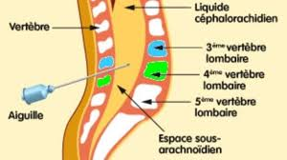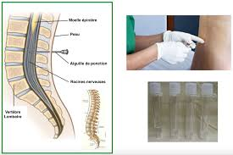

- Prélèvements des secrétions broncho-pulmonaires
Le choix de la méthode de prélèvement des sécrétions broncho-pulmonaires est capital. Elle doit permettre de limiter au maximum des contaminations par des germes présents au niveau des voies aériennes supérieures et recueillir des sécrétions provenant bien du foyer infectieux.
- Modalités de prélèvement
- Expectoration (ECBC)
• Recueillir les premiers crachats matinaux dans un tube stérile lors d’un effort de toux (kinésithérapie si besoin).
• Porter le produit à étudier immédiatement au laboratoire.
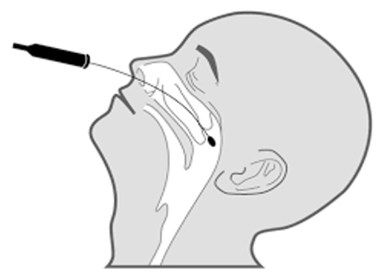
- Aspiration bronchique
• Ce type de prélèvement est réalisé au cours d’une aspiration trachéo - bronchique en passant la sonde d'aspiration au niveau de la sonde d'intubation.
• Ce prélèvement est donc contaminé potentiellement par la flore oro - pharyngée.
En cas de sécrétions peu abondantes, il est possible d’injecter du sérum physiologique qui sera réaspiré et soumis pour analyse.
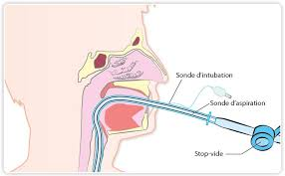
- Lavage broncho-alvéolaire : Ce prélèvement, réalisé sous fibroscope, consiste à injecter une solution (50 à 250 mL) de liquide physiologique stérile à 37°C dans une bronche de 3° ou de 4° génération. On aspire ensuite une fraction de 20 à 60% du liquide injecté. Le LBA permet de récupérer les germes présents dans les bronchioles distales et les alvéoles pulmonaires. La fraction de sérum physiologique récupérée après injection sera placée dans un pot stérile. Cette méthode de prélèvement est particulièrement utile pour le diagnostic des pneumopathies observées chez les immunodéprimés.
• Ce prélèvement n'est pas protégé et peut donc être contaminé par la flore oro - pharyngée.
• Pour éviter la contamination, seule la fraction alvéolaire est envoyée au laboratoire pour être analysée.
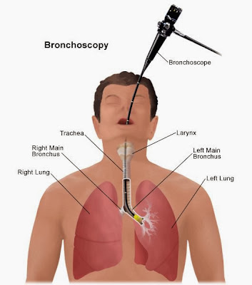

- Brossage bronchique protégé (BBP)

-Glisser la brosse télescopique au travers du fibroscope et dirigée sous contrôle de la vue dans une petite bronche de 4e ordre drainant le territoire pulmonaire radiologiquement suspect.

-Réaliser le prélèvement bactériologique. Replacer la brosse dans la gaine et sortir le guide du fibroscope.

-Sortir la brosse de la gaine et la couper avec des ciseaux stériles pour qu’elle tombe dans 1 ml de liquide (eau physiologique tamponnée stérile ou liquide de Ringer) que l’on agite doucement 2 minutes sur place au lit du malade.

-Apporter le prélèvement sans délai au laboratoire.

- Dispositif de Wimberley

